Практическая работа 3.2
Задание:
- Найдите значение выражения: 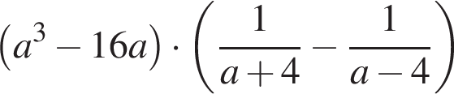 при
- Сформулируйте, какие формулы сокращенного умножения, тождественные преобразования могут быть использованы при решении данной задачи.
- Спрогнозируйте возможные ошибки учащихся при решении данной задачи.
- Что на ваш взгляд необходимо предпринять во избежание данных ошибок? Какие корректирующие действия возможно предпринять при наличии ошибок?
Требование: четкость и ясность изложения. Объем не более 4500 знаков.

